Конспект занятия №1 Тема 6 «В мире насекомых»
Пальчиковая игра «Пчела»
Прилетела к нам вчера.
Полосатая пчела.
А за нею шмель-шмелек —
И веселый мотылек (загибаем пальцы).
Два жука и стрекоза (делаем кружки из пальцев, подносим к глазам),
Как фонарики глаза.
Пожужжали, полетали (машем ладошками),
От усталости упали (роняем ладони на стол).
Подвижная игра «Пчела и медведь»
Сделайте домик-улик для пчелы. На «полянке» разложите кубики или мозаику – это будет пыльца, которую пчела будет собирать. «Мед» складываем в улей. Медведь хочет тоже полакомиться медом и пытается забраться в улей, пока пчелы нет дома. Пчела догоняет и пытается укусить мишку. Спастись он может только в «берлоге».
Игра «Пчелы и цветы»
Подбери каждой пчеле свой цветок.
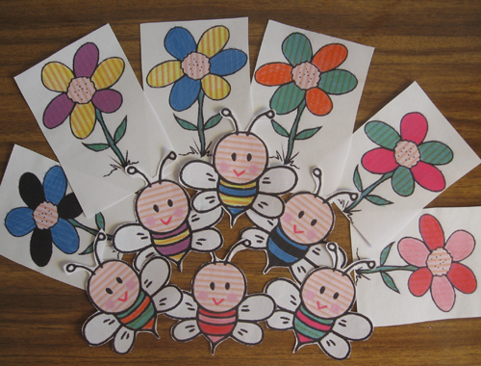
Дидактические игры
У Мишутки есть пасека. Помоги ему рассадить пчел по ульям. В синем улье живут большие полосатые пчелы, в красном – маленькие полосатые, а в желтом – все остальные. Сосчитай пчел в каждом улье. Раскрась возле каждого улья столько цветков, сколько в нем пчел.
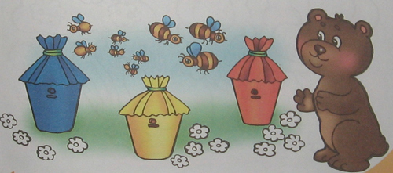
Нарисуй снаружи банки столько же ягод, сколько их лежит внутри. Раскрась снаружи трех пчелок, а внутри банки – двух.
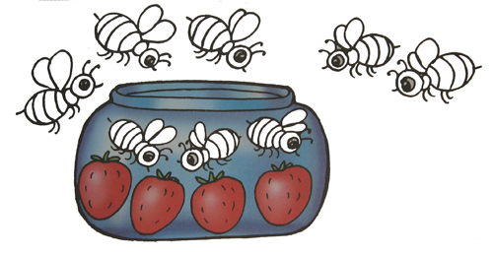
Сколько на лугу цветов? Сколько пчелок? Всем ли пчелкам хватит цветков? Чтобы узнать, соедини линией каждую пчелку и цветочек. Обведи столько же муравьев, сколько пчелок на рисунке.
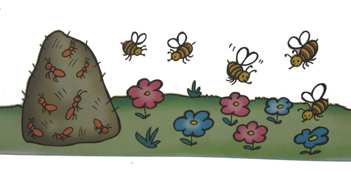
Ищем Бабочку.
Крылья бабочки покрыты мелкими чешуйками, если их стереть, бабочка не сможет летать и погибнет. У бабочки длинный тонкий изогнутый хоботок, который она опускает внутрь цветка и пьет вкусный сок.
Пазл «Бабочка»
Собираем пазл. Его можно сделать из плотного картона.
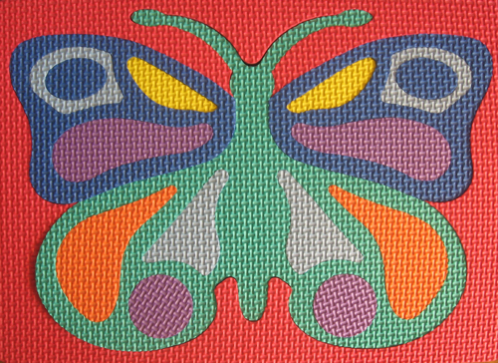
Геометрическая аппликация «Бабочка над цветком»
Делали интересную аппликацию – из геометрических фигур подбирали и наклеивали треугольники нужного размера.
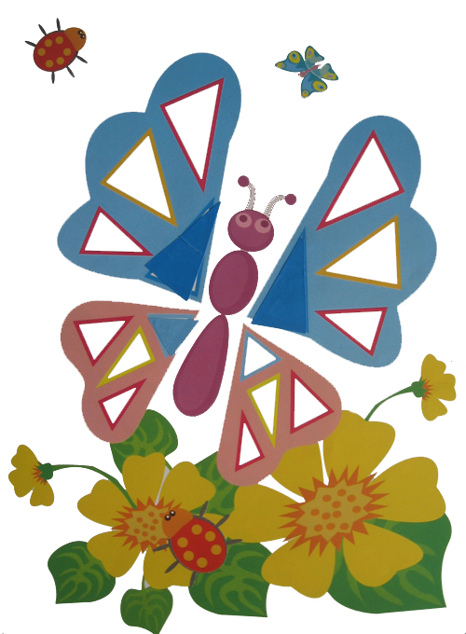
Посчитай, сколько на рисунке бабочек. Обведи нужную цифру.
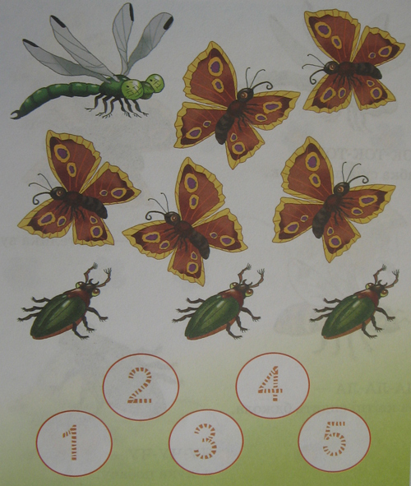
Проведи линии от цветочка к цветочку и покажи, как будут летать бабочки, собирая нектар.
